宅家美味有百事，佐餐场景跨界合作
广 告 主：百事可乐
所属行业：食品饮料
执行时间：2022.08.22-10.16
参选类别：创意传播类
营销背景
从2017年到2021年，百事持续构建当下年轻人的佐餐仪式感，渗透消费者饮食决策全链路，几年间百事可乐陆续将传播渗透至饭店场景、外卖场景与聚餐场景，持续在各场景影响年轻人享美食配百事的佐餐习惯，让消费者们在每个享受美味时刻，都会说出#有百事吗#。
营销目标
2022百事再出发，打造[美味有百事]IP，希望拓展全新美食场景“宅家场景”，通过创新沟通方式，与年轻人在宅家场景中玩在一起，击穿年轻消费者心智。
策略与创意
结案视频：https://www.xinpianchang.com/a12341623
【用户洞察】
当代年轻人不仅爱好美食，更是爱好制作美食，下厨不仅是为了满足口腹的生理需求，为了更是满足打卡、展示的社交需求，他们喜欢探索开发创新菜，然而时不时有翻车情况出现。
【营销洞察】
小米旗下生态链公司TOKIT推出料理机产品，具有更加智能、更加便捷、更加健康、更易分享的四项属性，能完美解决厨房痛点，革新厨房体验。
【营销策略】
打造一场改变年轻人宅家美食的跨界革命，让年轻人尽享美味有百事
1. 深度定制产品，解决料理难题
2. 双方联合宣发，引爆话题热度
3. 小米独家资源，持续扩散影响
执行过程/媒体表现
【执行亮点1-深度定制产品，解决料理难题】
1. 功能定制解决痛点：独家定制[百事模式] ，TOKIT旗下料理机全面上线。用户语音唤起关键食材，或点击料理机屏幕中的标签，即可获得相应智能百事食谱推荐，降低用户制作美食的门槛。例如，用户语音一下“小C小C，我想吃牛肉”，硬件屏幕智能显示相应推荐菜谱。
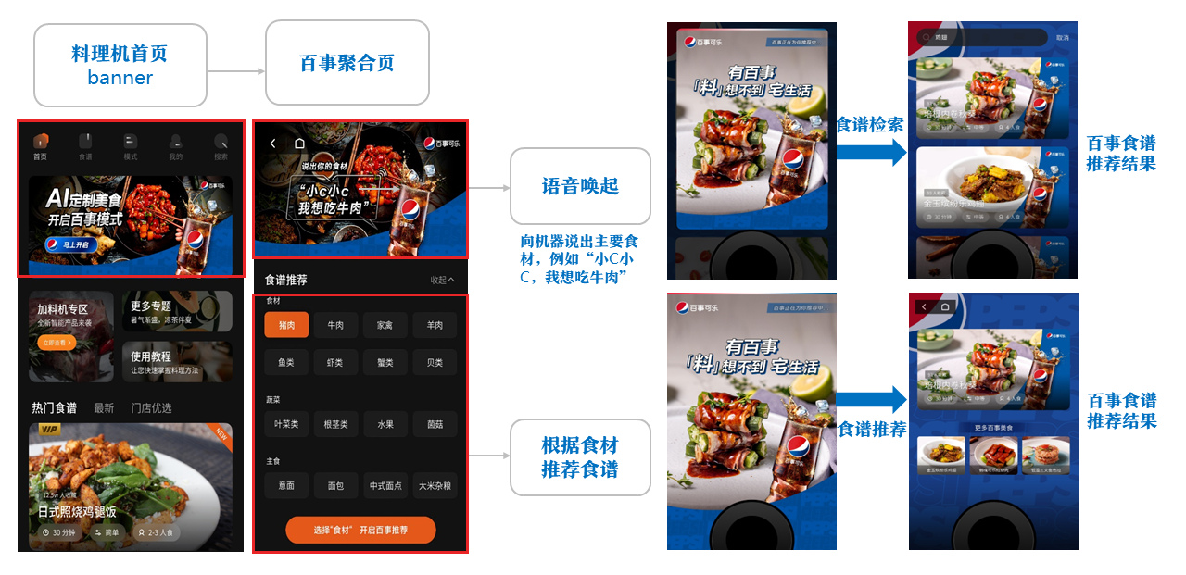
2. 菜品定制全新体验：定制开发“绝不萝嗦肥牛卷”、“销魂可乐红烧肉”等十款融合百事的创意菜品，独家呈现在AI料理机中，同时定制视频菜谱，让每个用户都能毫无门槛完成创新菜。
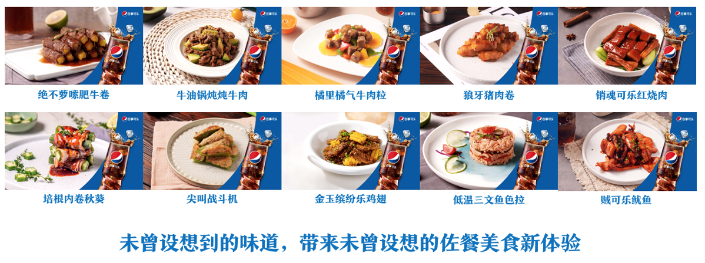
3. 外观定制融入品牌：开发联名定制款，限量发售，将百事元素融入料理机外观，让联名款AI料理机成为厨房中的潮流爆款。
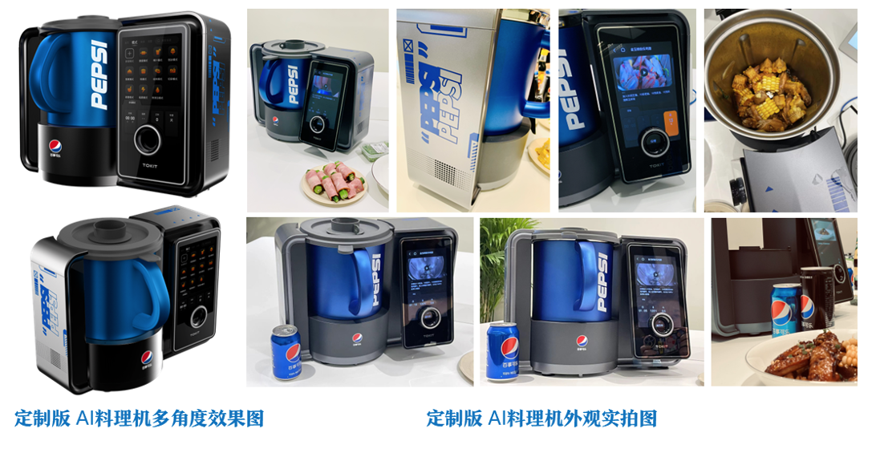

【执行亮点2-双方联合宣发，引爆话题热度】
1. Social矩阵共同发声：推广定制联名版AI料理机宣发视频，第一时间聚拢双方粉丝关注。
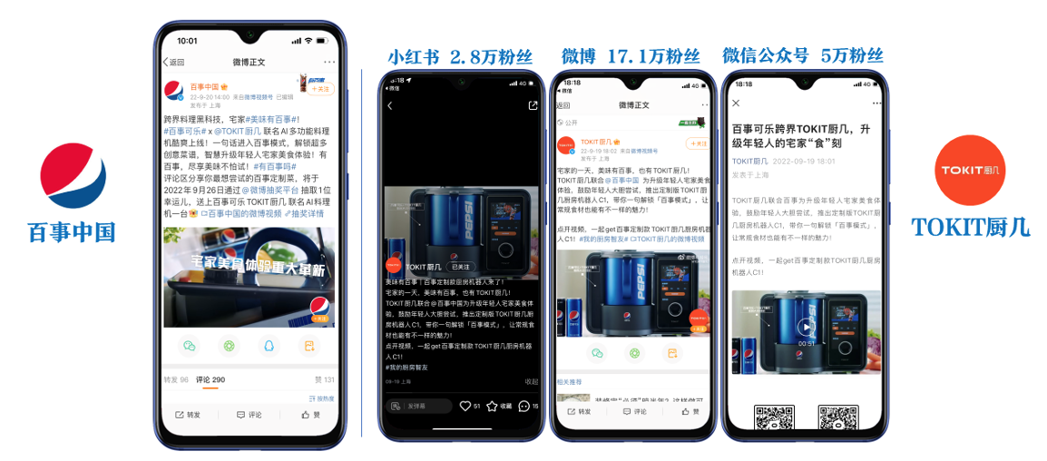
2. 电商渠道上架产品：TOKIT厨几官方电商上架，让更多用户能够直接购买体验创新跨界产品。
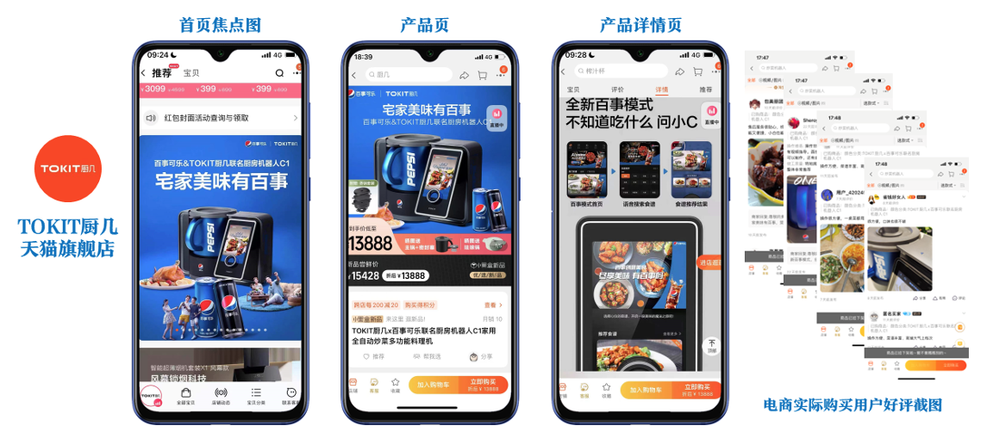
【执行亮点3-小米独家资源，持续扩散影响】
1. OTT创意开机，覆盖佐餐场景首入口：打造百事专属创意开机广告，裸眼3D赋能，让百事在家庭佐餐环境飞屏而出，抢占用户开机第一眼视觉。
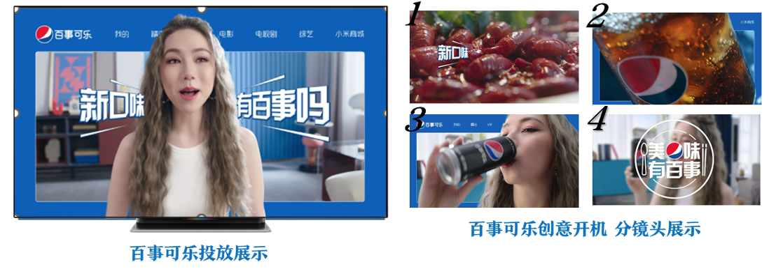
2. 手机系统PUSH，厂商能力直达用户：依托小米手机硬件的厂商级优势，通过系统级PUSH、手机锁屏画报、信息流通投等强势资源，跨界内容第一时间直达用户，提升传播效率。
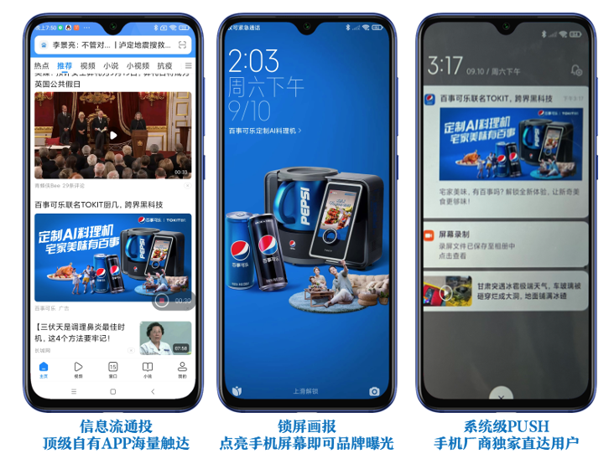
3. 全新互动首入口，吸引年轻人关注：小爱同学作为智能语音助手，受到年轻用户广泛喜爱，用户唤起“小爱同学”，即可拉起“AI抽屉”服务界面，跨界内容原生大图植入，通过全新触达渠道影响目标年轻用户。
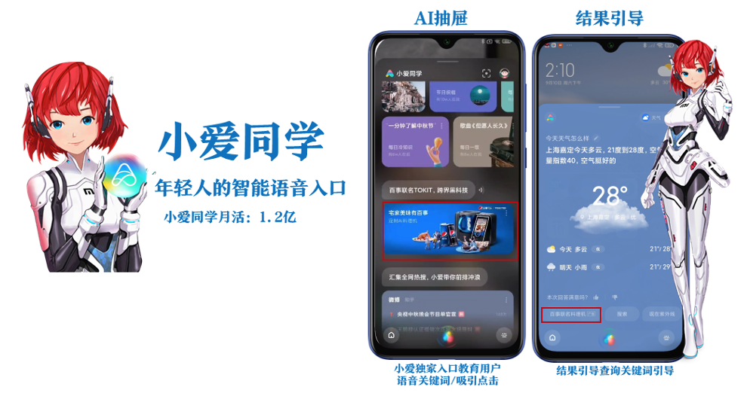
营销效果与市场反馈
在投放周期8月至10月间，实现亿级曝光与关注：
- 曝光互动：全平台曝光12713万+（超出预期24.5%），手机端点击量108万+，限量50台定制AI料理机一抢而空（单价15,428元）
- 口碑传播：UGC正向口碑16.4万+，传统social平台抖音、微博、微信和小红书主动创作视频，米粉聚集地-小米社区用户主动发帖评测评
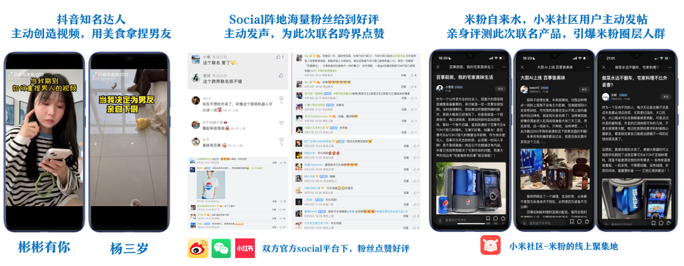
- 行业影响：凤凰网、新浪新闻、网易新闻等51家主流媒体，以及麦迪逊邦、罗超频道、营销智库等营销媒体主动发声，“宅家美味有百事”的科技跨界成为行业标杆。
